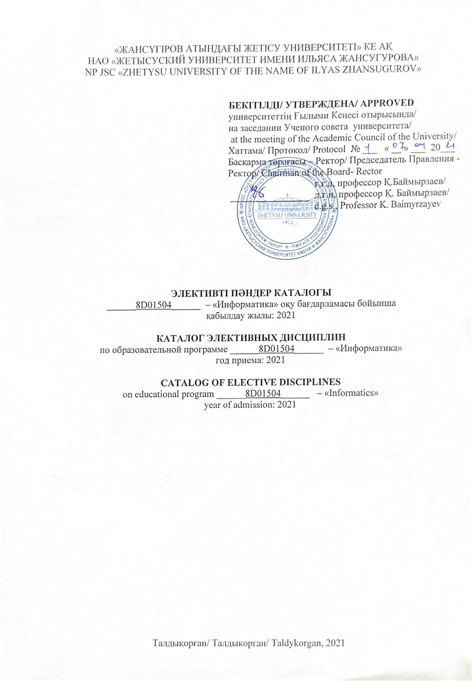
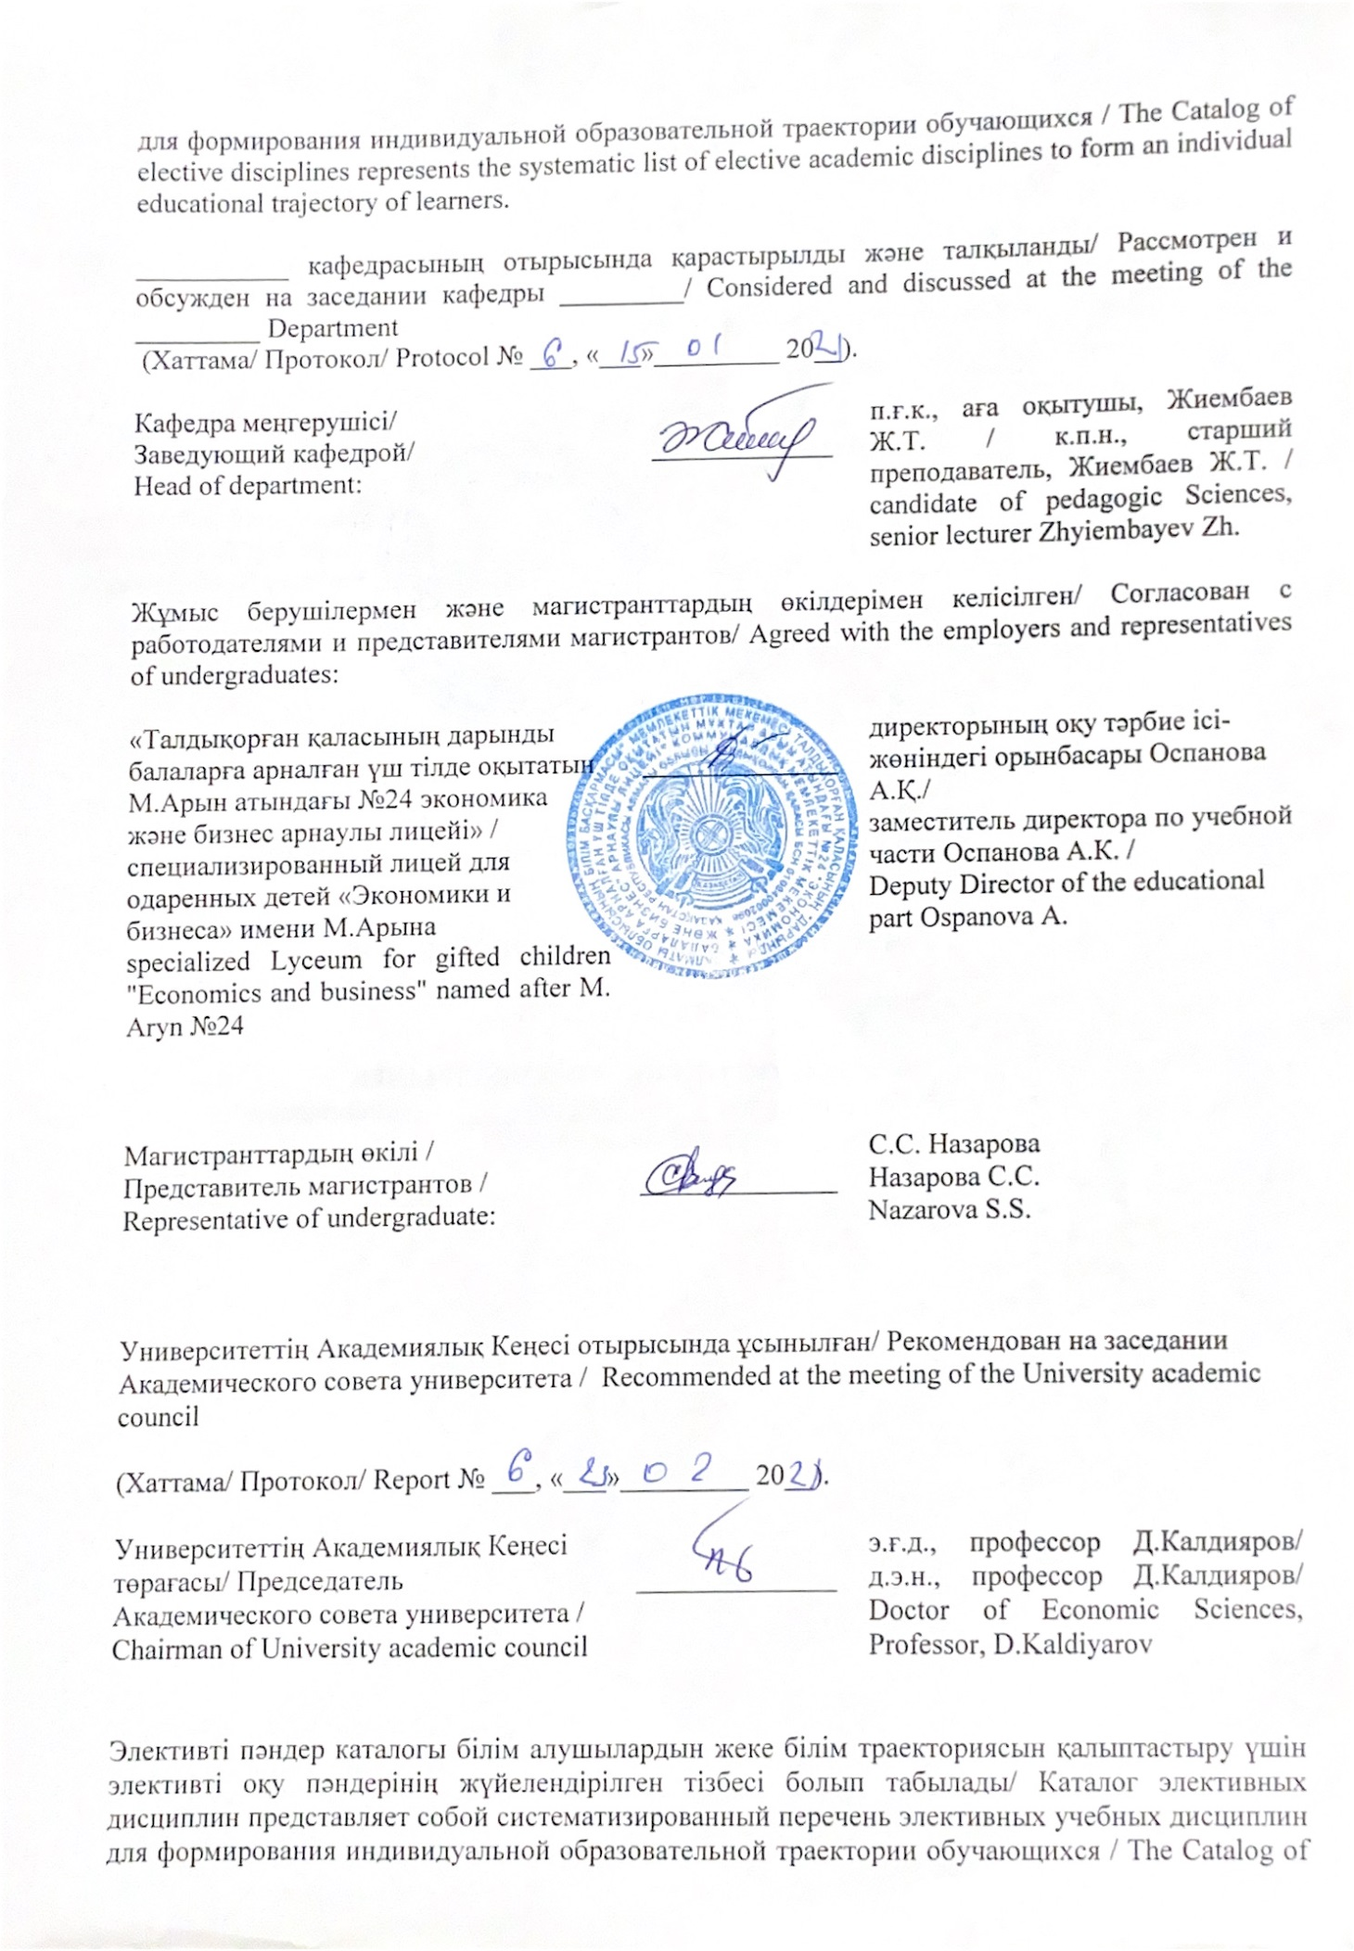

Модуль коды:  Модуль атауы:  Пән атауы: Академиялық хат  Пререквизиттер: Постреквизиттер:  Мақсаты: Пәнді оқытудың мақсаты докторанттарда ғылыми-зерттеу академиялық материалдарын ағылшын тілінде жазудың практикалық дағдыларын қалыптастыру, ғылыми мақала жазу үшін әдебиеттерді және академиялық жазу жанрларын таңдау болып табылады.  Қысқаша сипаттамасы: Бұл курс академиялық хат жазуға қалай жүгінуге болатындығы туралы кеңестер ұсынады. Бұл академиялық жазуды құру үшін білімді, дағдыларды және озық жұмыс әдістерін шолумен қамтамасыз етеді, сонымен қатар тәуелсіз көзқарас пен кеңейтілген жазу мен зерттеуді дамытуды ынталандырады. Қорытынды жұмыста жобалар жазу және тақырып саласында ауызша презентацияға дайын болады.  Оқыту нәтижелері: Зерттеу саласы туралы жүйелі түсінігі бар, зерттеу дағдылары мен әдістеріндегі шеберлікті көрсете алады;  Ғылыми танымның білімін, әдіснамасын және әдістемесін, білім беру саласындағы қазақстандық және әлемдік ғылымның жетістіктерін қолдана алады;  Қалыптасатын құзыреттер:  Пәнді оқу процесі келесі құзіреттерді қалыптастыруға бағытталған:  - зерттеудің ғылыми мәдениетінің философиялық және әдіснамалық негіздерін жетілдіруге және дамытуға қабілетті;  - абстрактілі ойлауға, талдауға, синтездеуге, өзінің зияткерлік және жалпы мәдени деңгейін жетілдіруге және дамытуға қабілетті; | Код модуля:  Название модуля:  Название дисциплины: Академическое письмо  Пререквизиты: Постреквизиты:  Цель:  Краткое описание:  Целью преподавания дисциплины является формирование у докторантов практических навыков написания научно-исследовательских академических материалов на английском языке, выбор литературы для написания научной статьи и жанрам академического письма. Результаты обучения:  Демонстрировать системное понимание области изучения, мастерство в умений и методов исследования.  Применять знания, методологию и методику научного познания, достижения казахстанской и мировой науки в области образования;  Формируемые компетенции:  - способен совершенствовать и развивать методологические основы научной культуры исследований;  – способен к абстрактному мышлению, анализу, синтезу способностью совершенствовать и развивать свой интеллектуальный и общекультурный уровень | Сode of module:  Name of module:  Name of discipline: Academic writing  Prerequisites: Postrequisites:  Purpose: The purpose of teaching the discipline is the formation of practical skills for doctoral students in writing research academic materials in English, the choice of literature for writing a scientific article and the genres of academic writing.  Brief description: This course offers tips on how to approach academic writing. This will provide with an overview of the knowledge, skills and best practices needed to create academic writing, as well as encourage the development of an independent approach and training in advanced writing and research. Write projects and prepare for an oral presentation in your subject area in the final work.  Learning outcomes:  Demonstrate a systematic understanding of the field of study, mastery of the skills and methods of research.  Apply knowledge, methodology and methodology of scientific cognition, achievements of Kazakhstan and world science in the field of education;  Formed competencies:  - able to improve and develop the methodological foundations of the scientific culture of research;  – capable of abstract thinking, analysis, synthesis, the ability to improve and develop their intellectual and general cultural level;
Модуль коды:  Модуль атауы:  Пән атауы: Методы научных исследований  Пререквизиттер: Постреквизиттер:  Мақсаты: Пәнді меңгерудің мақсаты-докторанттарда ғылыми зерттеу әдістері мен әдіснамасын қолдану дағдыларын қалыптастыру; диссертация жазу үшін ғылыми ақпаратты өңдеу.  Қысқаша сипаттамасы:  Ғылыми танымның әдіснамалық негіздері, ғылыми-зерттеу жұмыстарын жүргізу кезеңдері туралы түсінік береді. Зерттеуді сәтті орындау үшін ғылыми танымның тиімді әдістерін таңдау қажет. Зерттеу процесі кезеңдерінің құрылымы мен мазмұнын, ғылыми зерттеу әдістерін, әдістемесін, әдіснамасын, сондай-ақ ғылыми зерттеу әдістерінің жіктелуін зерттейді. Эксперименттік және теориялық ғылыми зерттеулер жүргізуді қарастырады  Оқыту нәтижелері:  Пән студент міндетті түрде зерттеу нәтижесінде: білуі керек:  – Ғылыми зерттеулерді ұйымдастыру тәсілдерін, қолданбалы және іргелі міндеттерді шешуде теориялық әдістерді меңгерген;  – Зерттеу саласы туралы жүйелі түсінігі бар, зерттеу дағдылары мен әдістеріндегі шеберлікті көрсете алады;  Қалыптасатын құзыреттер:  -зерттеудің ғылыми мәдениетінің философиялық және әдіснамалық негіздерін жетілдіруге және дамытуға қабілетті;  -абстрактілі ойлауға, талдауға, синтездеуге, өзінің зияткерлік және жалпы мәдени деңгейін жетілдіруге және дамытуға қабілетті; | Код модуля:  Название модуля:  Название дисциплины: Ғылыми зерттеу әдістері  Пререквизиты: Постреквизиты:  Цель: Цель освоения дисциплины - формирование у докторантов навыков применения методов и методологии научного исследования;  Краткое описание: Обработка научной информации для написания диссертации. Дает представление о методологических основ научного познания, об этапах проведения научно исследовательских работ. Выбор эффективных методов научного познания нужно для успешного выполнения исследования. Изучает структуру и содержание этапов исследовательского процесса, методы научного исследования, методика, методология а так же классификация методов научного исследования. Рассматривает проведение экспериментальных и теоретических научных исследований  Результаты обучения:  - Владеть способами организации научных исследований, теоретическими методами в решении прикладных и фундаментальных задач;  – Демонстрировать системное понимание области изучения, мастерство в умений и методов исследования.  Формируемые компетенции:  –способен к абстрактному мышлению, анализу, синтезу способностью совершенствовать и развивать свой интеллектуальный и общекультурный уровень;  –способен совершенствовать и развивать методологические основы научной культуры исследований; | Сode of module:  Name of module:  Name of discipline:  Methods of scientific research  Prerequisites: Postrequisites:  Purpose: The purpose of mastering the discipline is the formation of skills for doctoral students in the application of methods and methodology of scientific research;  Brief description: Processing of scientific information for writing a dissertation. It gives an idea of the methodological foundations of scientific knowledge, about the stages of conducting scientific research. The choice of effective methods of scientific knowledge is necessary for the successful implementation of the research. Studies the structure and content of the stages of the research process, methods of scientific research, methodology, methodology, as well as the classification of methods of scientific research. Considers conducting experimental and theoretical scientific research  Learning outcomes:  As a result of studying the discipline, the student must:  - Demonstrate a systematic understanding of the field of study, mastery of the skills and methods of research.  - Possess methods of organizing scientific research, theoretical methods in solving applied and fundamental problems;  Formed competencies:  – able to improve and develop the methodological foundations of the scientific culture of research;  – capable of abstract thinking, analysis, synthesis, the ability to improve and develop their intellectual and general cultural level;
Модуль коды:  Модуль атауы:  Пән атауы: XXI ғасырдың ақпараттық және білім беру технологиялары Пререквизиттер: Постреквизиттер:  Мақсаты: Пәнді оқытудың мақсаты докторанттарда XXI ғасырдың заманауи ақпараттық және білім беру технологияларын әзірлеудің практикалық дағдыларын қалыптастыру болып табылады.  Қысқаша сипаттамасы: XXI ғасырдың ақпараттық білім беру ортасында оқу қызметін ұйымдастырудың артықшылығы бұл қазіргі әлемде шешуші фактор болып табылады. Олар қашықтықтан оқытуда белсенді қолданылатын сандық білім беру ресурстарын зерттейді. Таратылған деректерді сақтау және өңдеу технологиясы және мультимедиялық технологиялар туралы мәселелерді қарастырады.  Оқыту нәтижелері:  – Кең пәнаралық контексте информатика пәндері саласындағы өзінің зерттеу негіздері мен білімдерін кәсіби деңгейде талдау жасайды;  – Информатиканы оқытудың теориялық әдістерінде XXI ғасырдың білім беру ортасын әзірлейді;  Қалыптасатын құзыреттер:  -кәсіби міндеттерді шешуде ғылым мен білім берудің заманауи мәселелерін білуді пайдалануға дайын;  -зерттеудің жаңа әдістерін өз бетімен меңгеруге және пайдалануға, кәсіби қызметтің жаңа салаларын игеруге дайын; | Код модуля:  Название модуля:  Название дисциплины: Информационные и образовательные технологии XXI века  Пререквизиты: Постреквизиты:  Цель: Целью преподавания дисциплины является формирование у докторантов практических навыков разработки современных информационных и образовательных технологии XXI века.  Краткое описание:  Преимущество организации учебной деятельности в информационно образовательной среде XXI века который является ключевым фактором в современном мире. Изучают цифровые образовательные ресурсы который активно используется в дистанционном обучении. Рассматривает вопросы о технологии распределенного хранения и обработки данных и мультимедийные технологии.  Результаты обучения:  – Анализировать на профессиональном уровне свои исследовательские основы и знания в области дисциплин информатики в широком межпредметном контексте;  – Разрабатывать образовательную среду XXI века, в теоретических методах обучения информатике;  Формируемые компетенции:  – готов к самостоятельному освоению и использованию новых методов исследования, к освоению новых сфер профессиональной деятельности;  – готов использовать знание современных проблем науки и образования при решении профессиональных задач; | Сode of module:  Name of module:  Name of discipline: Information and educational technologies of the XXI century Prerequisites: Postrequisites:  Purpose: The purpose of teaching the discipline is to form practical skills for doctoral students in the development of modern information and educational technologies of the XXI century.  Brief description: The advantage of organizing educational activities in the information and educational environment of the XXI century, which is a key factor in the modern world. They study digital educational resources that are actively used in distance learning. Considers questions about the technology of distributed data storage and processing and multimedia technologies.  Learning outcomes:  - Analyze at a professional level their research foundations and knowledge in the field of informatics disciplines in a broad intersubject context;  - Develop the educational environment of the XXI century, in theoretical methods of teaching computer science;  Formed competencies:  – ready to independently master and use new research methods, to master new areas of professional activity;  – ready to use knowledge of modern problems of science and education in solving professional tasks;
Модуль коды:  Модуль атауы:  Пән атауы: Информатика және білімді ақпараттандыруды оқытудың әдістемелік жүйесі  Пререквизиттер: Постреквизиттер:  Мақсаты: Ақпараттық технологиялардың әдістемелік және психологиялық-педагогикалық мүмкіндіктерін зерттейді.  Қысқаша сипаттамасы: Курс келесі мәселелерді қарастырады: Информатика және ғылыми-техникалық прогресс, білім беруді ақпараттандырудағы коммуникациялық технологиялар мен қызметтер.Оқу-әдістемелік кешендерді дамытудың дидактикалық принциптері информатиканы оқытудың арнайы ұйымдастырылған жағдайында жүзеге асырылатын информатиканың педагогикалық функцияларын зерттейді. Курс цифрлық білім беру ресурстарын құру әдістерін, информатиканы оқытудың әдістемелік жүйесін, негізгі компоненттердің сипаттамасын, проблемалық, жобалық оқыту технологияларын іске асыруда ақпараттық және коммуникациялық технологияларды қолданудың әдістемелік аспектілерін зерделейді.  Оқыту нәтижелері:  – Білім беру саласында ғылыми-зерттеу жұмыстарын жүргізу үшін дәлелдер ұсынады;  – Сандық білім беру ресурстарын құру және кең ғылыми қоғамдастықтың кәсіби қызмет саласына байланысты өз білімі мен дағдыларын ұсынады;  Қалыптасатын құзыреттер:  -зерттеудің жаңа әдістерін өз бетімен меңгеруге және пайдалануға, кәсіби қызметтің жаңа салаларын игеруге дайын;  -кәсіби міндеттерді шешуде ғылым мен білім берудің заманауи мәселелерін білуді пайдалануға дайын; | Код модуля:  Название модуля:  Название дисциплины: Методическая система обучения информатике и информатизации образования  Пререквизиты: Постреквизиты:  Цель: Изучают методические и психолого-педагогические возможности информационных технологий.  Краткое описание: Курс рассматривает вопросы: Информатика и научно-технический прогресс, коммуникационные технологии и сервисы в информатизации образования.Дидактические принципы разработки учебно методических комплексов Изучают педагогические функции информатики который реализуется в специально организованных условиях обучения информатике. Курс изучает методы создания цифровых образовательных ресурсов, методическую систему обучения информатике, характеристику основных компонентов, методические аспекты применения информационных и коммуникационных технологий в реализации технологий проблемного, проектного обучения.  Результаты обучения:  – Создавать цифровые образовательные ресурсы и представлять свои знания и умения, связанные со сферой профессиональной деятельности широкой научной общественности;  – Предоставлять аргументы для проведения научно-исследовательских работ в области образования;  Формируемые компетенции:  – готов к самостоятельному освоению и использованию новых методов исследования, к освоению новых сфер профессиональной деятельности;  – готов использовать знание современных проблем науки и образования при решении профессиональных задач; | Сode of module:  Name of module:  Name of discipline: Methodological system of teaching computer science and informatization of education  Prerequisites: Postrequisites:  Purpose: They study the methodological and psychological-pedagogical possibilities of information technologies.  Brief description: The course examines the following issues: Computer science and scientific and technological progress, communication technologies and services in the informatization of education.Didactic principles of the development of educational and methodological complexes Study the pedagogical functions of computer science, which is implemented in specially organized conditions for teaching computer science. The course studies the methods of creating digital educational resources, the methodological system of teaching computer science, the characteristics of the main components, the methodological aspects of the use of information and communication technologies in the implementation of problem-based, project-based learning technologies.  Learning outcomes:  - Providing arguments for conducting scientific research work in the field of education;  - Create digital educational resources and present their knowledge and skills related to the field of professional activity to the general scientific community;  Formed competencies:  – ready to independently master and use new research methods, to master new areas of professional activity;  – ready to use knowledge of modern problems of science and education in solving professional tasks;
Модуль коды:  Модуль атауы:  Пән атауы: Информатиканың қолданбалы бағыттарының ғылыми-әдістемелік негіздері  Пререквизиттер: Постреквизиттер:  Мақсаты:  Пәннің мақсаты информатиканың қолданбалы салаларын оқытудың ғылыми-педагогикалық аспектілерін, информатиканың қолданбалы бағыттарының ғылыми-әдістемелік негіздерін зерттеу болып табылады.  Қысқаша сипаттамасы: Оқытудың интенсивтілігін дидактикалық ұғым ретінде қарастырады,  білім беруді қарқындату жолдарын іздеу, білім беру жүйесіндегі оқытуды қарқындатудың 3 кезеңі, білім беруді ақпараттандыруды қарқындатудың негізгі белгілері. Білім беру мекемелеріндегі оқу процесін жетілдірудің негізгі бағыттарын анықтау. Ақпараттық, телекоммуникациялық технологиялардың қарқынды дамуы жаңа әдістерді құруға, оқытудың инновациялық технологияларын қолдануға әкеледі  Оқу нәтижесі:  – Білім беру саласында ғылыми-зерттеу жұмыстарын жүргізу үшін дәлелдер ұсынады;  – Сандық білім беру ресурстарын құру және кең ғылыми қоғамдастықтың кәсіби қызмет саласына байланысты өз білімі мен дағдыларын ұсынады;  Қалыптасатын құзыреттер: -зерттеудің жаңа әдістерін өз бетімен меңгеруге және пайдалануға, кәсіби қызметтің жаңа салаларын игеруге дайын;  -оқытудың әдістемелік модельдерін, әдістемелерін, технологиялары мен тәсілдерін әзірлеуге және іске асыруға, оларды жоғары және жоғары оқу орнынан кейінгі білім беру мекемелерінде пайдалану процесіне дайын. | Код модуля:  Название модуля:  Название дисциплины:  Научно-методические основы прикладных областей информатики  Пререквизиты: Постреквизиты:  Цель: Цель дисциплины является изучение научно-педагогических аспектов обучения прикладных областей информатики, научно-методических основ прикладных направлений информатики.  Краткое описание:  Рассматривает интенсификация обучения, как дидактическое понятие,  поиски путей интенсификации в образовании, 3 этапа интенсификации обучения в системе образования, основные черты интенсификации информатизации образования. Определение основных направлении совершенствования процесса обучения в образовательных учреждениях. Быстрое развитие информационных, телекоммуникационных технологий влечет за собой создания новых методов, использование инновационных технологий обучения  Результат обучения:  – Предоставлять аргументы для проведения научно-исследовательских работ в области образования;  – Создавать цифровые образовательные ресурсы и представлять свои знания и умения, связанные со сферой профессиональной деятельности широкой научной общественности;  Формируемые компетенции:  – готов к самостоятельному освоению и использованию новых методов исследования, к освоению новых сфер профессиональной деятельности;  –готов к разработке и реализации методических моделей, методик, технологий и приемов обучения, к анализу результатов процесса их использования в высших и послевузовских образовательных учреждениях. | Сode of module:  Name of module:  Name of discipline: Scientific and methodological foundations of applied areas of informatics Prerequisites: Postrequisites:  Purpose: The purpose of the discipline is to study the scientific and pedagogical aspects of teaching applied areas of computer science, scientific and methodological foundations of applied areas of computer science.  Brief description:  Considers the intensification of learning as a didactic concept,  the search for ways of intensification in education, 3 stages of intensification of training in the education system, the main features of the intensification of informatization of education. Determination of the main directions for improving the learning process in educational institutions. The rapid development of information and telecommunications technologies entails the creation of new methods, the use of innovative learning technologies  Learning outcome:  - Providing arguments for conducting scientific research work in the field of education;  - Create digital educational resources and present their knowledge and skills related to the field of professional activity to the general scientific community;  Formed competencies: – ready to independently master and use new research methods, to master new areas of professional activity;  – ready to develop and implement methodological models, techniques, technologies and teaching methods, to analyze the results of the process of their use in higher and postgraduate educational institutions.
Модуль коды:  Модуль атауы:  Пән атауы: Оқыту нәтижелерін бақылау мен бағалауды ақпараттандыру Пререквизиттер: Постреквизиттер:  Мақсаты: Пәннің мақсаты білім беру ортасында зерттеу іс-шараларын ұйымдастырудың заманауи әдістерін меңгеру болып табылады.  Қысқаша сипаттамасы: Курс білім беру сапасын бағалаудағы педагогикалық өлшемдер мен рөлді, деректерді жіктеуді, жіктеу негізінің бірлігі принципін, негіздер бойынша жіктеуді,өлшеу қуатын арттыруды, сондай-ақ статистикалық әдістер тобын: сапалы деректерді алу тәсілдерін және сапалы деректерді сандық мәліметтерге аудару әдістерін зерттейді.  Оқу нәтижесі: – Кең пәнаралық контексте информатика пәндері саласындағы өзінің зерттеу негіздері мен білімдерін кәсіби деңгейде талдау жасайды;  – Эксперименттер жүргізу және өлшеу нәтижелерін өңдейді;  – Ғылыми зерттеулердің әдістемесі мен әдіснамасын бағалайды.  Қалыптасатын құзыреттер: - ғылыми-зерттеу, ғылыми-әдістемелік және педагогикалық міндеттерді шешу үшін қажетті информатиканың іргелі бөлімдерінің білімін қолдануға дайын (өзінің докторлық бағдарламасына сәйкес); | Код модуля:  Название модуля:  Название дисциплины: Информатизация контроля и оценка результатов обучения  Пререквизиты: Постреквизиты:  Цель: Целью дисциплины является овладение современными методами организации исследовательских мероприятий в образовательной среде. Краткое описание:  Курс изучает педагогические измерения и роль в оценивании качества образования, классификация данных, принцип единства основания классификации, классификация по основаниям,повышение мощности измерения а так же группы статистических методов: cпособы приобретения качественных данных и методы перевода качественных данных в количественные.  Результат обучения: – Анализировать на профессиональном уровне свои исследовательские основы и знания в области дисциплин информатики в широком межпредметном контексте;  – Проводить эксперименты и обрабатывать результаты измерений;  – Оценивать методику и методологию научных исследований.  Формируемые компетенции:  - готов применять знания фундаментальных разделов информатики, необходимыми для решения научно-исследовательских, научно-методических и педагогических задач (в соответствии со своей докторской программой); | Сode of module:  Name of module:  Name of discipline: Informatization of control and assessment of learning outcomes  Prerequisites: Postrequisites:  Purpose: The purpose of the discipline is to master modern methods of organizing research activities in the educational environment. Brief description: The course studies pedagogical measurements and the role in assessing the quality of education, data classification, the principle of unity of the basis of classification, classification by grounds, increasing the power of measurement, as well as groups of statistical methods: methods of acquiring qualitative data and methods of translating qualitative data into quantitative ones.  Learning outcome: - Analyze at a professional level their research foundations and knowledge in the field of informatics disciplines in a broad intersubject context;  - Conduct experiments and process measurement results;  - Evaluate the methodology and methodology of scientific research.  Formed competencies:  – ready to apply the knowledge of fundamental sections of computer science necessary for solving research, scientific, methodological and pedagogical tasks (in accordance with my doctoral program);
*для педагогических ОП  Модуль коды:  Модуль атауы:  Пән атауы: Педагогикалық эксперимент нәтижелерін өңдеудің математикалық әдістері  Пререквизиттер: Постреквизиттер:  Мақсаты: Пәннің мақсаты докторанттарды зерттеу жұмысы нәтижесінде алынған эмпирикалық деректерді өңдеу кезінде математикалық әдістерді пайдалануға дайындау болып табылады.  Қысқаша сипаттамасы: Курс cондай-ақ білім беру қызметін ұйымдастырудың заманауи технологиялары мен әдістерін, білім беру процесінің сапасын диагностикалау мен бағалауды қарастырады. Оқу және оқу процесінің қажеттіліктеріне байланысты эксперименталды психологиялық-педагогикалық зерттеулерді сауатты құра, ұйымдастыра және жүргізе білу және алынған мәліметтер негізінде дұрыс қорытынды жасау  Оқу нәтижесі: – Эксперименттер жүргізу және өлшеу нәтижелерін өңдейді;  – Іске асыру алгоритмімен объектілердің математикалық модельдерін, оларды зерттеу әдістерін әзірлеу, олардың салыстырмалы талдауын орындайды;  Қалыптасатын құзыреттер: - ғылыми-зерттеу, ғылыми-әдістемелік және педагогикалық міндеттерді шешу үшін қажетті информатиканың іргелі бөлімдерінің білімін қолдануға дайын (өзінің докторлық бағдарламасына сәйкес);  -іргелі және қолданбалы математика әдістерін, сондай-ақ нақты есептерді шешуге математикалық өңдеу әдістерін қолдануға дайын; | Код модуля:  Название модуля:  Название дисциплины: Математические методы обработки результатов педагогического эксперимента  Пререквизиты: Постреквизиты:  Цель: Целью дисциплины является подготовка докторантов к использованию математических методов при обработке эмпирических данных, полученных в результате исследовательской работы.  Краткое описание:  А так же курс рассматривает современные технологии и методики организации образовательной деятельности, диагностики и оценивания качества образовательного процесса. Умения грамотно строить, организовывать и проводить экспериментальное психолого-педагогическое исследование, обусловленное потребностями воспитательного и учебного процесса и делать корректные выводы на основании полученных данных  Результат обучения: – – Проводить эксперименты и обрабатывать результаты измерений;  – Разрабатывать математические модели объектов с алгоритмом реализации, методы их исследования, выполнять их сравнительный анализ;  Формируемые компетенции:  - готов применять знания фундаментальных разделов информатики, необходимыми для решения научно-исследовательских, научно-методических и педагогических задач (в соответствии со своей докторской программой);  - готов применять методы фундаментальной и прикладной математики, а также методы математической обработки к решению конкретных задач; | Сode of module:  Name of module:  Name of discipline: Mathematical methods for processing the results of a pedagogical experiment  Prerequisites: Postrequisites:  Purpose: The purpose of the discipline is to prepare doctoral students for the use of mathematical methods in the processing of empirical data obtained as a result of research work.  Brief description: Course also considers modern technologies and methods of organizing educational activities, diagnostics and evaluation of the quality of the educational process. The ability to competently build, organize and conduct experimental psychological and pedagogical research based on the needs of the educational and educational process and make correct conclusions based on the data obtained  Learning outcome: - - Conduct experiments and process measurement results;  - Develop mathematical models of objects with an implementation algorithm, methods of their research, perform their comparative analysis;  Formed competencies:  – ready to apply the knowledge of fundamental sections of computer science necessary for solving research, scientific, methodological and pedagogical tasks (in accordance with my doctoral program);  – ready to apply methods of fundamental and applied mathematics, as well as methods of mathematical processing to solving specific problems;
*для педагогических ОП  Модуль коды:  Модуль атауы:  Пән атауы: Информатиканы оқытуда заманауи білім беру технологияларын қолдану  Пререквизиттер: Постреквизиттер:  Мақсаты: Пәннің мақсаты-университеттің оқу процесінде заманауи педагогикалық технологияларды қолдану, оқытуды даралау мен саралаудың дидактикалық принциптерін жүзеге асырудың жаңа мүмкіндіктерін құру. Қысқаша сипаттамасы: Педагогикалық технологиялардың жіктелуі, ЖОО жағдайында педагогикалық технологиялар мен оқыту теориясының өзара байланысы мен өзара тәуелділігі, Информатиканы оқытудағы заманауи педагогикалық технологиялар қарастырылады. Информатиканы оқытудың пәндік нәтижелеріне қол жеткізу үшін оқу қызметінде қолданылатын білім беру технологиялары  Оқу нәтижесі: – Білім беру саласында ғылыми-зерттеу жұмыстарын жүргізу үшін дәлелдер ұсынады;  – Сандық білім беру ресурстарын құру және кең ғылыми қоғамдастықтың кәсіби қызмет саласына байланысты өз білімі мен дағдыларын ұсынады;  Қалыптасатын құзыреттер: -зерттеудің жаңа әдістерін өз бетімен меңгеруге және пайдалануға, кәсіби қызметтің жаңа салаларын игеруге дайын;  -кәсіби міндеттерді шешуде ғылым мен білім берудің заманауи мәселелерін білуді пайдалануға дайын;  -оқытудың әдістемелік модельдерін, әдістемелерін, технологиялары мен тәсілдерін әзірлеуге және іске асыруға, оларды жоғары және жоғары оқу орнынан кейінгі білім беру мекемелерінде пайдалану процесіне дайын. | Код модуля:  Название модуля:  Название дисциплины: Использование современных образовательных технологий в преподавании информатики  Пререквизиты: Постреквизиты:  Цель: Целью дисциплины является использование современных педагогических технологий в учебном процессе вуза, создание новых возможностей реализации дидактических принципов индивидуализации и дифференциации обучения. Краткое описание:  Рассматриваются классификация педагогических технологий, взаимосвязь и взаимообусловленность педагогических технологий и теории обучения в условиях вуза, современные педагогические технологии в преподавании информатики. Образовательные технологии применяемые в учебной деятельности для достижения предметных результатов обучения информатике  Результат обучения: – – Предоставлять аргументы для проведения научно-исследовательских работ в области образования;  – Создавать цифровые образовательные ресурсы и представлять свои знания и умения, связанные со сферой профессиональной деятельности широкой научной общественности;  Формируемые компетенции:  – готов к самостоятельному освоению и использованию новых методов исследования, к освоению новых сфер профессиональной деятельности;  – готов использовать знание современных проблем науки и образования при решении профессиональных задач;  –готов к разработке и реализации методических моделей, методик, технологий и приемов обучения, к анализу результатов процесса их использования в высших и послевузовских образовательных учреждениях. | Сode of module:  Name of module:  Name of discipline: The use of modern educational technologies in the teaching of computer science  Prerequisites: Postrequisites:  Purpose: The purpose of the discipline is the use of modern pedagogical technologies in the educational process of the university, the creation of new opportunities for the implementation of didactic principles of individualization and differentiation of learning.  Brief description: The classification of pedagogical technologies, the interrelation and interdependence of pedagogical technologies and the theory of teaching in the conditions of a university, modern pedagogical technologies in the teaching of computer science are considered. Educational technologies used in educational activities to achieve the subject results of teaching computer science  Learning outcome: - - Providing arguments for conducting scientific research work in the field of education;  - Create digital educational resources and present their knowledge and skills related to the field of professional activity to the general scientific community;  Formed competencies:  – ready to independently master and use new research methods, to master new areas of professional activity;  – ready to use knowledge of modern problems of science and education in solving professional tasks;  – ready to develop and implement methodological models, techniques, technologies and teaching methods, to analyze the results of the process of their use in higher and postgraduate educational institutions.

